Sharof Rashidov tuman Axborot-kutubxona
Axborot - bibliografiya xizmati

ZULFIYA-O’ZBEK QIZINING IFTIXORI

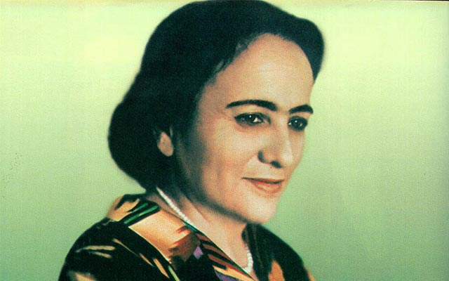

O‘zbek xalqining sevimli shoirasi, jamoat arbobi Zulfiyaxonim Isroilova hayoti va faoliyatiga oid

Esdalik

Zulfiya tarjimai holi
Zulfiya Isroilova 1915-yil 1-mart kuni Toshkentning O‘qchi mahallasida hunarmand-ishchilar oilasida tavallud topgan. She’rga, so‘zga, adabiyotga muhabbat unda bolaligida oialsidagi muhit sababli paydo bo‘lgan bo‘lsa ajab emas. Ayniqsa, bunda onasi Xadichabegimning roli katta:
– Onamning qanchadan-qancha qo‘shiq va afsonalarni bilishiga aqlimiz bovar qilmasdi. Bu sehrli afsona va dostonlar bizga benihoya huzur bag‘ishlar, o‘ziga rom qilib olar, har safar yangi jilva kasb etar edi. Hozirgidek charog‘on davrda yashasa, onam yo shoira, yo olima bo‘lardi. Shunga aminmanki, mo‘’jizalar yaratishga qodir, jahonni ko‘zga keng ochuvchi, insonni go‘zallik sari yetaklovchi so‘zga shaydolik hissini mening qalbimda maktab ko‘rmagan ana shu onam uyg‘otgandi, – deb yozadi Zulfiya o‘zining tarjimai holida.
O‘rta maktab va ayollar pedagogik bilim yurtini a’lo baholarga tugatgan Zulfiya respublikaning turli gazeta jurnallarida faoliyat yuritadi. Ilk she’ri “Men ish qizi” nomi bilan 1931-yili “Ishchi” gazetasida chop etiladi. Havaskor shoiraning bu kabi ilk she’rlari “Yangi yo‘l” jurnali, “Qizil O‘zbekiston”, “Yosh leninchi” gazetalarida chop etiladi.
1932 yil 17 yoshida ilk she’riy to‘plami “Hayot varaqalari” nomi bilan chop etiladi. Ular asosan yoshlik, muhabbat, inson qalbi haqida edi. 1938-yillarda u turli yirik nashriyotlarda, gazeta-jurnallarda faoliyat yuritadi, turli respublika va respublikalararo tashkilotlariga a’zo bo‘ladi.Ayollar bilim yurtini tamomlagandan so‘ng, 1935-yilda Zulfiya O‘zbekiston fanlar qo‘mitasi qoshidagi Til va adabiyot instituti aspiranturasiga o‘qishga kiradi. Aynan shu paytlar institutda Hamid Olimjon ham faoliyat yuritar edi. Keyinchalik o‘qituvchi Hamid Olimjon va talaba Zulfiya o‘rtasidagi iliq munosabatlar muhabbatga aylanib, 1935-yilning 23-iyul kuni ikkisi oila quradi

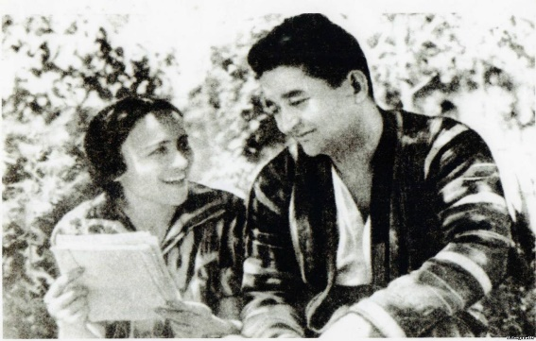

Zulfiya va Hamid Olimjon.
Zulfiya 1941-1950 yillarda O‘zbekiston davlat nashriyotida bo‘lim mudiri, 1950 – 53-yillarda “Saodat” jurnalida bo‘lim mudiri, va keyinchalik bosh muharrir bo‘lib faoliyat yuritadi.
Ikkinchi Jahon urushi boshlanganda, Zulfiya ham ijodkorlar do‘stlari safida turib urushning birinchi oylaridayoq biri otasini, biri o‘g‘lini, biri og‘a-inisini, biri sevimli yorini frontga kuzatib, ular o‘rnida kunni tunga ulab mehnat qilayotgan o‘zbek ayollarining lirik obrazini yaratishga kirishadi. Shoiraning 1942-yil kuzida yozilgan ,,Hijron“ sarlavhali she’rida hijronning achchiq damlarida orzu-umidini so‘ndirmagan yosh kelin obrazini ko‘rish mumkin:
... Yorim, sevar yorim jo‘nadi jangga,
Mening yuragimga tushdi hijron-dog‘.
Men sevgan dildorningsevgan yurti bor,
Ishq doim erk uchun hijronga rozi.
Bu hijron mangumas, visoli ham bor –
Qahraton qishlarning bo‘lganday yozi.
Shoiraning shoir Hamid Olimjon xotirasiga bag‘ishlab yaratgan “Hayot jilosi”, “O‘rik gullaganda”, “Xayollar”, “Sog‘inish” va boshqa to‘plamlaridan joy olgan she’rlari tuyg‘ular, falsafiy umumlashmalar hayotga muhabbat ruhi bilan sug‘orilgan she’rlar turkumiga kiradi.

Zulfiya she’rlari
1944 yil turmush o‘rtog‘i Hamid Olimjon avtohalokatda vafot etadi. Shoiraning shoir Hamid Olimjon xotirasiga bag‘ishlab yaratgan “Hayot jilosi”, “O‘rik gullaganda”, “Xayollar”, “Sog‘inish” va boshqa to‘plamlaridan joy olgan she’rlari tuyg‘ular, falsafiy umumlashmalar hayotga muhabbat ruhi bilan sug‘orilgan she’rlar turkumiga kiradi.
Zulfiyaning 1947-yilda yozilgan ,,Bahor keldi seni so‘roqlab“ she’ri insoniy muhabbatni haqqoniy tasvirlovchi badiiy pishiq, ta’sir kuchi g‘oyat o‘tkir she’r bo‘lib, bahor kechalarida lirik qahramonning bedor qalbini qiynayotgan hijron nidosidir.

Bahor keldi seni so‘roqlab
Salqin saharlarda, bodom gulida,
Binafsha labida, yerlarda bahor.
Qushlarning parvozi, yellarning nozi,
Baxmal vodiylarda, qirlarda bahor.
Qancha sevar eding, bag‘rim, bahorni,
O‘rik gullarining eding maftuni.
Har uyg‘ongan kurtak, hayot bergan kabi
Ko‘zlaringga surtib o‘parding uni.
Mana qimmatligim, yana bahor kelib,
Seni izlab yurdi, kezdi sarsari.
Qishning yoqasidan tutib so‘radi seni,
Ul ham yosh to‘kdi-yu, chekildi nari.
Seni izlar ekan, bo‘lib shabboda,
Sen yurgan bog‘larni qidirib chiqdi.
Yozib ko‘rsatay deb husn-ko‘rkini,
Yashil qirg‘oqlarni qidirib chiqdi.
Topmay sabri tugab bo‘ron bo‘ldi-yu,
Jarliklarga olib ketdi boshini.
Farhod tog‘laridan daraging izlab,
Soylarga qulatdi tog‘ning toshini.
So‘ngra jilo bo‘lib kirdi yotog‘imga,
Hulkar va Omonning o‘pdi yuzidan.
Singib yosh kuydirgan zafar yonog‘imga
Sekin xabar berdi menga o‘zidan.
Lekin yotog‘imda seni topolmay,
Bir nuqtada qoldi uzoq tikilib.
Yana yel bo‘ldi-yu, kezib sarsari,
Mendan so‘ray ketdi qalbimni tilib:
"Qani men kelganda kulib qarshilab,
Qo‘shig‘i mavjlanib bir daryo oqqan?
"Baxtim bormi deya", yakkash so‘roqlab
Meni she’rga o‘rab suqlanib boqqan?
O‘rik gullariga to‘nmaydi nega
Yelda hilpiratib jingala sochin?
Nega men keltirgan sho‘x na’shidaga
Peshvoz chiqmaydi u yozib qulochin?
Qani o‘sha kuychi, xayolchan yigit?
Nechun ko‘zingda yosh, turib qolding lol.
Nechun qora libos, sochlaringda oq,
Nechun bu ko‘klamda sen parishonxol?"
Qanday javob aytay, loldir tillarim,
Baridan tutdim-u, ketdim qoshingga.
U ham gaming bilan kezdi aftoda,
Boqib turolmayin qabring toshiga.
Alamdan tutoqib daraxtga ko‘chdi,
Kurtakni uyg‘otib so‘yladi g‘amnok.
Sening yoding bilan yelib beqaror,
Gullar g‘unchasini etdi chok-chok.
Gul-u rayhonlarning taraldi atri,
Samoni qopladi mayin bir qo‘shiq.
Bu qo‘shiq naqadar oshno, yaqin,
Naqadar hayotbaxsh, otashga to‘liq.
Bahorgi burkangan sen sevgan elda,
Ovozing yangradi jo‘shqin zabardast.
O‘lmagan ekansan, jonim, sen hayot,
Men ham hali sensiz olmadim nafas.
Hijroning qalbimda, sozing qo‘limda,
Hayotni kuylayman, chekinar alam.
Tunlar tushimdasan, kunduz yodimda,
Men hayot ekanman, hayotsan sen ham!

1950-yillarning yarmida Zulfiya Osiyo va Afrika yozuvchilarining tinchlik va xalqaro birdamlik shiori ostida o‘tgan harakatida faol qatnashib, ko‘plab mamlakatlarda bo‘ladi. Hindiston, Misr, Yaponiya kabi mamlakatlariga qilgan sayohati shoirada chuqur iz qoldiradi. "Mushoira", "O‘g‘lim, sira bo‘lmaydi urush", "Qozog‘iston o‘lanlari", "Men chizolmagan surat" singari she’rlari Zulfiyaga shuhrat keltirdi.

Men o‘tgan umrimga achinmay qo‘ydim…
Hayot kitobimni bexos varaqlab,
Men o‘tgan umrga achinmay qo‘ydim.
Tabassum o‘rnida kuldim charaqlab,
Suyish kerak bo‘lsa — telbacha suydim.
Kiyganim ipakmi, chitmi yo kimxob,
Yurak boyligidan qilmabman parvo.
Meni og‘ushlagan hayot naq oftob,
Yangi qo‘shiq talab unda har saboh.
Men o‘tgan umrga achinmay qo‘ydim,
Hech kimda ko‘rmayin umrimga o‘xshash:
Suydim,
Erkalandim,
Ayrildim,
Kuydim,
Izzat nima — bildim.
Shu-da bir yashash!..
Zulfiya she’rlarida tasvir etilayotgan hayot ko‘lami kengayb, ijodiga xorijiy xalqlar hayoti manzaralari ham kirib keldi. 70-yil lardan boshlab uning ijodidagi milliy hayot tasvirida yangi ranglar kamalagi paydo bo‘ldi, haqqoniylik va his-hayajon kuchaydi. „O‘ylar“ (1965) she’riy guldastasi bilan boshlangan voqelikni falsafiy idrok etish tamoyili „Visol“ (1972), "Yillar, yillar…" (1975) she’riy kitoblarida davom etib, shoira ijodida chinakam badiiy yuksalish davri boshlanganini namoyish etdi. U yana doston janriga qaytib, ustoz Oybekning so‘nggi safariga bag‘ishlangan "Quyoshli qalam" (1970) dostonini yaratdi. Shoira bolalarga bag‘ishlangan "Lolaqizg‘aldoq", (1975) she’rlar turkumini ham yozdi.

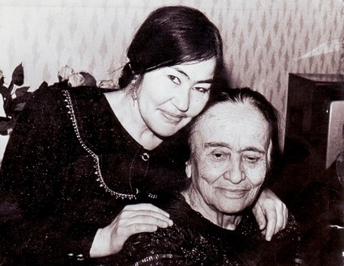

Qutlibeka Rahimboyeva va Zulfiya. Arxiv surat
© Xurshid Davron kutubxonasi
Bundan tashqari, shoira A. S. Pushkin, M. Yu. Lermontov. N. A. Nekrasov, M. Voqif, L. Ukrainka, M. Dilboziy, S. Kaputikan, E. Ognesvet, Mustay Karim, Amrita Pritam, E. Bagranalarning asarlarini o‘zbek tiliga tarjima qilgan.

Ko‘rganmiding ko‘zlarimda yosh
Sog‘inganda izlab bir nishon,
Qabring tomon olar edim yo‘l.
Keltirarding menga bir zamon,
Endi har chog‘ men eltaman gul.
Keldim. Uzoq qoldim men sokin,
Sening aziz boshingda yolg‘iz,
Osmon tiniq edi va lokin,
Parcha bulut yetib keldi tez.
Ko‘kda mening boshimda turib,
Go‘yo yuragimda qalqdi u.
Kozimdagi yoshimni korib
U ham to‘kdi yoshini duv-duv.
Biz yig‘ladik tepangda shu kun,
Keldingmi deb ko‘tarmading bosh.
Ayt-chi, senla baxtiyor onlar
Ko‘rganmiding ko‘zlarimda yosh?
Zulfiya 1968-yilda Hindistonning Javoharlal Neru, 1971-yilda xalqaro “Nilufar” hamda 1970-yilda Hamza nomidagi O‘zbekiston davlat mukofoti sohibasi bo‘lgan. Shuningdek, Bolgariyaning “Kirill va Mefodiy” ordeniga sazovor bo‘lgan.

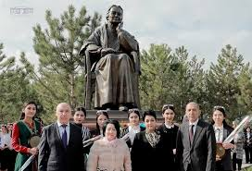

Baxtim shu- o‘zbekning Zulfiyasiman
2017 yilning 3-noyabr kuni Shavkat Mirziyoyev tashabbusi bilan atoqli va iste’dodli shoirlar Hamid Olimjon va Zulfiyaning xotirasini abadiylashtirish maqsadida Jizzax shahridagi 1902-yilda qurilgan “Xo‘ja Nuriddin” madrasasi qayta rekonstruksiya qilinib, Hamid Olimjon va Zulfiya muzeyi tashkil etilgan

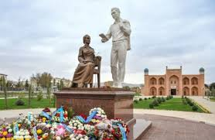

Memorialniy kompleks Xamida Alimdjana i Zulfii

Shuningdek, O‘zbekiston Respublikasi Prezidenti Shavkat Mirziyoyevning tashabbusi bilan viloyatda Hamid Olimjon va Zulfiya nomidagi ijod maktabi yaratilgan.
Bundan tashqari Hamid Olimjon va Zulfiya hayotiga bag‘ishlab O‘zbekiston Kinematografiya agentligining buyurtmasiga binoan 2022-yilda “Muhabbat bahori” badiiy filmi suratga olingan. Unda shoira obrazini aktrisa Shahnoza Hojimurodova, Hamid Olimjon obrazini esa aktor Hamza Hasanov gavdalantirgan.

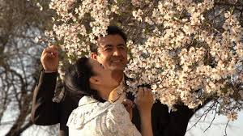

Kadr iz filma "Muhabbat bahori" ("Vesna lyubvi"), posvashennogo jizni i tvorchestvu poeta Xamida Alimdjana i poetessi Zulfii.

Zulfiya nomidagi davlat mukofoti haqida
O‘zbekiston Respublikasining Davlat mukofotlaridan biri. O‘zbekiston Respublikasi Prezidentining “Zulfiya nomidagi Davlat mukofotini ta’sis etish bo‘yicha takliflarni qo‘llab-quvvatlash to‘g‘risida” 1999-yil 10-iyundagi farmoniga binoan ta’sis qilingan. Mukofot 25 yoshgacha bo‘lgan iqtidorli qizlarga adabiyot, madaniyat, san’at, fan, ta’lim sohalaridagi alohida yutuqlari uchun beriladi. Mukofot Qoraqalpog‘iston Respublikasi, viloyatlar va Toshkent shahrining ikki nafar vakillariga bir yilda jami 28 ta beriladi. Pul mukofoti eng kam oylik ish haqining 50 baravari miqdorini tashkil etadi. Zulfiya nomidagi davlat mukofoti sohibalari bo‘lgan maktab, litsey, kollej o‘quvchilari tanlagan yo‘nalishlari bo‘yicha oliy o‘quv yurtlariga imtihonsiz qabul qilinadi. Mukofot O‘zbekiston Respublikasi Xotin-qizlar qo‘mitasining raisi rahbarlik qiladigan komissiya xulosalari asosida Vazirlar Mahkamasi qarori bilan har yili 8-mart — Xotin-qizlar kuni bayrami arafasida tantanali ravishda topshiriladi.
So‘nggi yillarda Zulfiya nomidagi davlat mukofotiga talabgor qizlar yo‘nalishlari ko‘paytirilmoqda. Jumladan, davlat mukofotini axborot texnologiyalari yo‘nalishida alohida yutuqlarga erishgan qizlarga ham berish rejalashtirilmoqda
"Zulfiya" nomidagi Davlat mukofoti haqida bilasizmi?
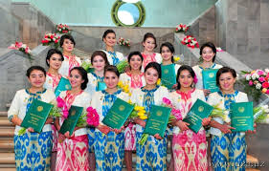
O‘zbekiston Respublikasi Prezidentining 1999 yil 10 iyundagi " Zulfiya nomidagi Davlat mukofotini ta‘'sis etish bo‘`yicha takliflarni qo‘llab-quvvatlash to‘g‘risida"gi PF-2326-sonli Farmonida barkamol avlodini voyaga yetkazish, ular orasidan iqtidorli qizlarning adabiyot, san‘at, ta‘lim fan va madaniyatni rivojlantirishdagi yutuqlari, shuningdek, keng ko‘lamli islohotlarni jadallashtirishdagi faol ishtiroklarini rag‘batlantirish ko‘zda tutilgan. Yildan yilga "Zulfiya" nomidagi Dalat mukofoti nomzodligiga ro‘yxatga olinayotgan qizlar sonining oshayotganligi fan, madaniyat, san‘at va sport sohalarini rivojlantirishga o‘zining ulkan hissasini qo‘sha oladigan iqtidorli va iste‘dodli qizlar ko‘payayotganligidan dalolat beradi.
O‘zbekiston Respublikasi Presidentining farmoni
1999.10.06
PF-2326-son
‘“Zulfiya ” nomidagi davlat mukofotini ta‘sis etish bo‘yicha takliflarni qo‘llab-quvvatlash to‘g ‘risida

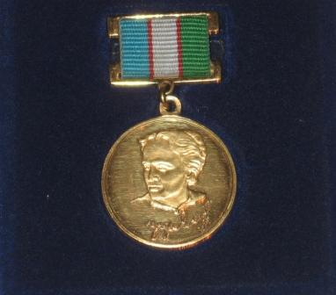
Ayolni muqaddas bilish, unga alohida ehtirom ko‘rsatish, ozod va obod yurtimiz kelajagi bo‘lgan har tomonlama yetuk yoshlarni tarbiyalashdagi beqiyos o‘rnini yana bir bor e‘tirof etish, barkamol, oqila xotin-qizlar avlodini voyaga yetkazish, ular orasidagi iqtidorli yoshlarning adabiyot, san‘at, fan va madaniyatni rivojlantirishdagi yutuqlari, tengdoshlarining milliy istiqlol g‘oyalari va madaniy-ma‘naviy qadriyatlarga e‘tiqodining yuksalishi yo‘lidagi ibratli faoliyati, keng ko‘lamli islohotlarni jadallashtirishdagi faol ishtirokini rag‘batlantirish maqsadida:
1. O‘zbekiston xotin-qizlar Qo‘mitasi, Fanlar akademiyasi, Badiiy akademiya, " Ma‘naviyat va ma‘rifat " jamoatchilik markazi, Yozuvchilar, Bastakorlar, Me‘morlar uyushmalari, "Oltin meros", "Kamolot", "Umid", "Ulug‘bek", "Navro‘z" jamg‘armalari va keng jamoatchilikning Zulfiya nomidagi Davlat mukofotini ta‘sis etish bo‘yicha takliflari ma‘qullansin.

O‘zbekiston Respublikasi Presidentining farmoni
2006. 02. 02
PF-3717-son
‘“Zulfiya ” nomidagi davlat mukofotini to‘g‘risidagi Nizomga o‘sgartirish kiritish to‘g‘risida
"Zulfiya" nomidagi Davlat mukofotiga nomzodlarni tanlash tizimini takomillashtirish maqsadida:
O‘zbekiston Resublikasi Prezidentining 1999 yil 10 iyundagi PF 2376 son Farmoni bilan tasdiqlangan "Zulfiya nomidagi Davlat mukofoti to‘g‘risidagi Nizom"ning l-bandi birinchi xat boshidagi "25 yoshgacha bo‘lgan" so‘zlari "14 yoshdan 22 yoshgacha bo‘lgan" so`zlari bilan almashtirilsin.
O‘zbekiston Respublikasi “Zulfiya ” nomidagi davlat mukofotiga taqdim etish yoriqnomasi
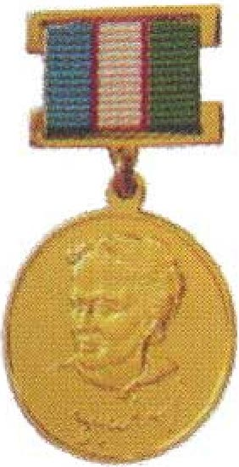
1. Zulfiya nomidagi Davlat mukofotiga tavsiya etiladigan nomzodlarga qo‘yiladigan talablar:
Zulfiya nomidagi Davlat mukofoti maktab, litsey, kollej va oliy o‘quv yurtlarida ta‘lim olayotgan, a‘lo xulqi, oliyjanob insoniy fazilatlari, zukkoligi, donoligi, tashabbuskorligi, o‘qishdagi muvaffaqiyatlari, yorqin iste‘dodini namoyish qilishi bilan birga istiqlol g‘oyalarini amalga oshirish yo‘lida fidokorona mehnat qilayotgan 14 yoshdan 22 yoshgacha bo‘lgan iqtidorli qizlarga adabiyot, san‘at, madaniyat, fan va ta‘lim sohalarida erishgan katta yutuqlari uchun beriladi.
Hayot kitobini bexos varraqlab,
Men o‘tgan umrimga achinmay qo‘ydim.
Tabassum o‘rnida kuldim charaqlab,
Suyish kerak bo‘lsa, telbacha suydim...
Men o‘tgan umrimga achinmay qo‘ydim,
Xech kimda ko‘rmayin umrimga o‘xshash:
Suydim,
Erkalandim,
Ayrildim,
Kuydim,
Izzat nima bildim.
Shu-da bir yashash!..
Zulfiya Isroilova hayoti va faoliyatiga oid sanalar.
1915 yil 1 mart. Toshkentning Degrez mahallasida hunarmand oilasida tug‘ildi.
1931–34 yillar. Xotin – qizlar bilim yurtida o‘qiydi. Adabiy to‘garaklarda qatnashdi va she‘rlar mashq qildi.
1931 yil 17 iyul. Birinchi she‘ri « Ishchi» gazetasida bosildi.
1932 yil. Hamid Olimjon bilan uchrashdi.
1932 yil. « Hayot varaqalari » nomli birinchi she‘rlar to‘plami chop etildi. Nizomiy nomidagi Toshkent Davlat pedagogika instituti talabasi.
1933–35 yillar. O‘zbekiston Davlat nashriyotida ishlaydi.
1935–38 yillar. O‘zbekiston Fanlar akademiyasi qoshidagi til-adabiyot instituti aspiranti.
1938 yil. Bolalar nashriyotida muharrir.
1939 yil. « Qizlar qo‘shig’I » she‘riy kitobi chop etildi.
1941 yil. O‘zbekiston Davlat nashriyotida adabiyot bo‘limi boshlig‘i.
1943 yil. « Hulkar» kitobi, « Uni Farhod der edilar » poemasi nashr etildi.
1944 yil. « Hijron kunlarida » kitobi chop etildi.
1944 yil. Hamid Olimjon vafotiga atab « Kechir, qoldim g‘aflatda », « Yulduz », « Ne baloga etding mubtalo », « Sen qaydasan , yuragim », « Ko‘rganmiding ko‘zlarimda yosh », « Bahor keldi seni so‘roqlab » she‘rlarini yozdi.
1950–53 yillar. « O‘zbekiston xotin-kizlari » jurnali bo‘limi boshlig‘i.
1950 yil. « Men tongni kuylayman » she‘riy kitobi chop etildi.
1953 yil. « Dugonalar bilan suhbat » kitobi nashr etiladi. « Oydin » ocherki chop etildi.
1954 yil. « Saodat » jurnalining bosh muharriri.
1958 yil. « Yuragimga yaqin kishilar» kitobi chiqadi. « Mushoira » she‘ri, « Zaynab va Omon » operasi librettosini yozdi.
1965 yil. O‘zbekiston xalq shoiri unvoni berildi. « Kuylarim sizga » she‘rlar to‘plami, « O‘ylar » adabiy maqolalari kitobi chop etildi.
1967 yil. Neru xalqaro mukofoti laureati bo‘ldi. « Quyoshli Qalam » poemasini yozdi.
1970 yil. Nilufar nomli xalkaro mukofot laureate bo‘ldi.
1972 yil. « Visol » she‘rlar to‘plami nashr etildi.
1972 yil. Bolgariya Xalq Respublikasining I-darajali Kirill va Mefodiy ordenini oldi.
1974 yil. 2 jildlik « Asarlar » to‘plami chiqdi.
1975 yil. « Yillar, yillar » she‘rlar to‘plami chop etildi.
1976 yil. « Kamalak » she‘rlar kitobi uchun Davlat mukofoti berildi. « Shalola » she‘rlar kitobi chiqdi.
1984 yil. Mehnat Qahramoni unvoni berildi. Respublika Davlat mukofoti laureati bo‘ldi , Hamid Olimjonning « Semurg‘ » dostoni asosida pesa-ertak yozdi.
1996 yil. 81 yoshida vafot etdi.
Adabiyotlarning tavsiyaviy ro‘yhati.
1995
Zulfiya. Ehtirom : ( To‘’plam) / nashrga tayyorlovchilar R. Shomansur, R. Rahmon. – Toshkent : O‘zbekiston. 1995.-117 b.

2011
Zulfiya. Saylanma.[ Matn].-Toshkent : Sharq. 2011- 219 b.
2012
Zulfiya. Tong bilan shom aro: saylanma. [ Matn]. -// nashrga tayyorlovchilar H. Olimjonova, O. Olimxonov. Toshkent : Sharq. 2012- 224 b.
2015
Zulfiya. Saylanma .[ Matn]. - / nashrga tayyorlovchilar H. Olimjonova, O. Olimxonov. – Toshkent : Sharq. 2015 – 272 b.
Qo‘shimcha adabiyot.
2015
Qobil, Nurali. Yana bahor keldi sizni so‘roqlab: [ Matn].- esse va lirik she‘rlar. / N. Qobil, H. Olimjonova. – Toshkent : Tafakkur. 2015.-128 b.
Foydalanilgan adabiyotlar
Sultonova M., Ijod sahifalari, Toshkent, 1975; Zulfiya [bibliografiya], Toshkent, 1977; Sultonova M., Zulfiya, Toshkent, 1985; Ibrohimov M., Quyoshli sheʼriyat ijodkori, Toshkent, 1986;

